**Power BI Embedded**

**¿Qué es Power BI Embedded?**

Para comenzar, **[Power BI](https://www.hakoit.com/power-bi-dashboard-demo-es/)** Embedded es un servicio de Microsoft Azure, que permite incluir, embeber o incrustar, informes y paneles de PowerBI en sus propias aplicaciones (Websites, Portales, CRMs, etc).

Además, mantiene las características de análisis visual y sus poderosas funcionalidades.

**¿Para quién es el servicio de Power BI Embedded o Embebido?**

Principalmente destinado a proveedores de software, desarrolladores o empresas que deseen incrustar informes y paneles en aplicaciones, portales, websites.

Para crear una aplicación de ejemplo de *inserción para los clientes*, realice estos pasos:

1. [Seleccionar el método de autenticación](https://learn.microsoft.com/es-es/power-bi/developer/embedded/embed-sample-for-customers?tabs=net-core#step-1---select-your-authentication-method)

La solución insertada variará según el método de autenticación que se seleccione. Por lo tanto, es importante comprender las diferencias entre los métodos de autenticación y decidir cuál se adapta mejor a su solución.

1. [Registrar una de aplicación de Azure AD](https://learn.microsoft.com/es-es/power-bi/developer/embedded/embed-sample-for-customers?tabs=net-core#step-2---register-an-azure-ad-application)

Registrar su aplicación con Azure AD le permite lo siguiente:

* Establecer una identidad de la aplicación
* Dejar que la aplicación acceda a las [API REST de Power BI](https://learn.microsoft.com/es-es/rest/api/power-bi/)

1. [Crear un área de trabajo de Power BI](https://learn.microsoft.com/es-es/power-bi/developer/embedded/embed-sample-for-customers?tabs=net-core#step-3---create-a-power-bi-workspace)

Para crear un área de trabajo, haga lo siguiente:

1. Inicie sesión en Power BI.
2. Seleccione **Áreas de trabajo**.
3. Seleccione **Crear un área de trabajo**.
4. Asigne un nombre al área de trabajo y seleccione **Guardar**.
5. [Crear y publicar un informe de Power BI](https://learn.microsoft.com/es-es/power-bi/developer/embedded/embed-sample-for-customers?tabs=net-core#step-4---create-and-publish-a-power-bi-report)

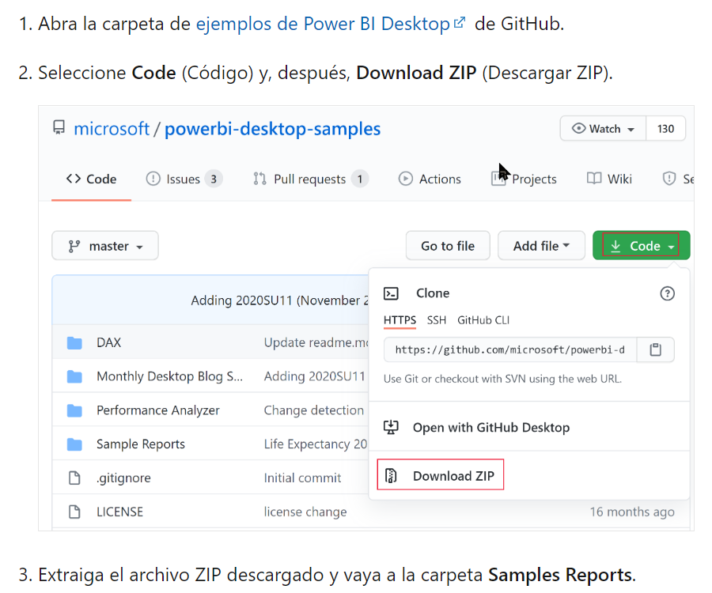

Para descargar un informe de ejemplo y publicarlo en el área de trabajo, haga lo siguiente:

1. [Obtener los valores de parámetro de la inserción](https://learn.microsoft.com/es-es/power-bi/developer/embedded/embed-sample-for-customers?tabs=net-core#step-5---get-the-embedding-parameter-values)

Para insertar el contenido, debe obtener una serie de valores de parámetro. En esta tabla se muestran los valores necesarios y se señala si se corresponden con el método de autenticación de entidad de servicio, con el método de autenticación de usuario maestro o con ambos.

1. 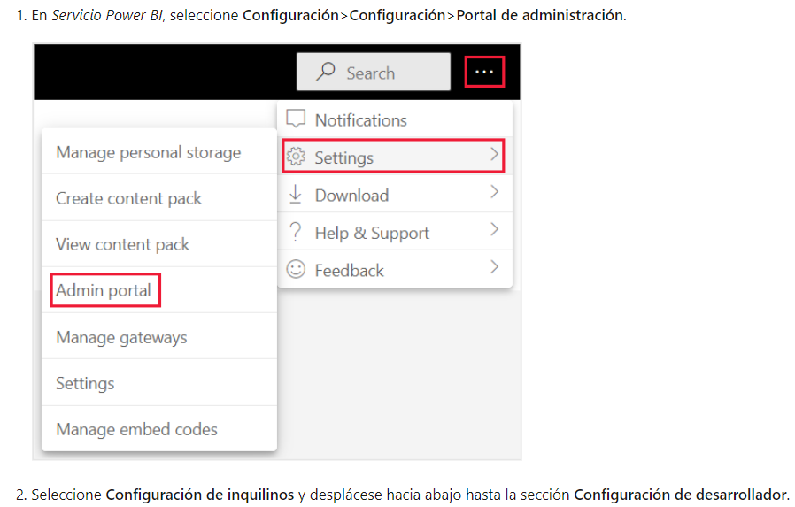[Habilitar el acceso a la API de la entidad de servicio](https://learn.microsoft.com/es-es/power-bi/developer/embedded/embed-sample-for-customers?tabs=net-core#step-6---service-principal-api-access)
2. [Permitir el acceso al área de trabajo](https://learn.microsoft.com/es-es/power-bi/developer/embedded/embed-sample-for-customers?tabs=net-core#step-7---enable-workspace-access)

Para habilitar los objetos de acceso a la aplicación de Azure AD como informes, paneles y conjuntos de datos en el servicio Power BI, agregue al área de trabajo la entidad de servicio o el usuario maestro, ya sea como miembro o como administrador.

1. Inicie sesión en el servicio Power BI.
2. Desplácese hasta el área de trabajo para el que desea habilitar el acceso y, en el menú **Más**, seleccione **Acceso al área de trabajo**.
3. [Insertar el contenido](https://learn.microsoft.com/es-es/power-bi/developer/embedded/embed-sample-for-customers?tabs=net-core#step-8---embed-your-content)

La aplicación de ejemplo insertada de Power BI permite crear una aplicación de Power BI de inserción para los clientes.

